МКДОУ детский сад «Северяночка»

Консультация для родителей

«Зачем детям читать сказки?»

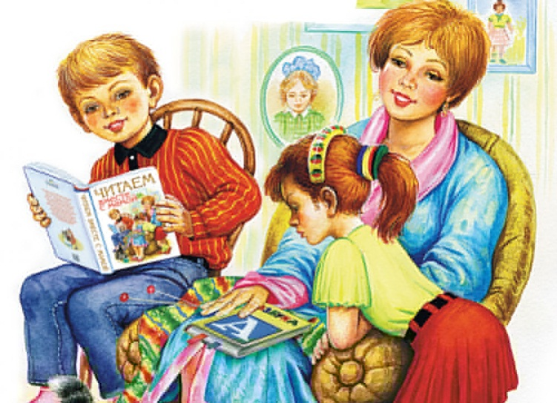

Подготовила: ЧусОвитина Е.Н.

Гыда, 2019 г.
Важность чтения книг для развития человека невозможно переоценить. Это неиссякаемый источник знаний с древних времен.
Именно родители читают ребенку его первые книги. С какого времени начинать читать малышу? Что именно читать? Зачем? Будет ли от этого польза? - задают себе кучу вопросов многие молодые мамы и папы. А действительно, зачем? Ведь маленький ребенок совсем ничего не понимает.
Уже в первые месяцы ребенок хоть и не понимает содержания, отлично воспринимает ритм вашего языка и интонацию. Это очень полезно. В этом возрасте совсем не важно, что именно вы будете читать своему малышу сказку на ночь или женский журнал, важно, чтобы это было вслух и с правильной интонацией.
Дети постарше также имеют огромную потребность, чтобы родители читали им вслух. Для благополучного развития ребенка семейное чтение очень значимо, и не только пока ребенок сам не умеет читать, но и в более позднем возрасте. Дети с нетерпением ждут, когда же у мамы или папы найдется для них время.
Чтобы ребенок рос психически здоровым, ему необходимо полноценное общение с родителями, личностное общение, когда внимание уделяется ему полностью. И совместное чтение дает такую возможность. Книги приносят детям радость и удовольствие. Это и развлечение и приключение. Они способны заставить испытывать сильнейшие эмоции: плакать, смеяться, злиться, сопереживать. Книги развивают и обогащают речь, расширяют словарный запас. Книги пробуждают фантазию и учат мыслить образами. Книги вызывают новые вопросы, над которыми стоит задуматься и поразмышлять.
Чтение детям сказок на ночь – это лучшее средство хорошего убаюкивания и засыпания. Сказкотерапия хорошо себя зарекомендовала с давних времён. Чтение сказок – это замечательное средство для формирования психики и восприятия окружающего мира малышом, это важный инструмент раннего развития, а также главный элемент воспитательной работы. Чтение сказок, обсуждение действий и поступков действующих героев, а также фантазирование продолжений историй способствуют всестороннему развитию интеллекта ребёнка. Сказкотерапия на ночь – это также залог хорошего засыпания для непоседливого малыша.
Установлено, что дети, которым читают в дошкольном возрасте стихи, быстрее учатся читать сами. В стихах ребенок запоминает не буквы, а звуки – фонемы. А в стихах их очень много. Игра звуков, ритм, рифма – это все дает сконцентрированные звуки, которые легко запоминаются ребенком. Сказка учит дружбе, трудолюбию, послушанию, взаимовыручке.
Однажды Альберта Эйнштейна спросили, как мы можем сделать наших детей умнее. Его ответ был простым и мудрым. Если вы хотите, чтобы ваши дети были умны, сказал он, читайте им сказки. Если вы хотите, чтобы они были еще умнее, читайте им еще больше сказок.
А напоследок хочется сказать: обязательно читайте вместе с ребенком, открывайте вместе с ним новые сказочные миры и погружайтесь в мир детской литературы.

